安全应急学院协办2019年中国公共安全大会在京召开
时间：2019-11-26
2019年11月22日-24日，由公共安全科学技术协会主办，武汉理工大学安全科学与应急管理学院等单位协办，科技部21世纪中心、中国科协新技术开发中心等单位支持主办的2019中国公共安全大会在北京会议中心召开。
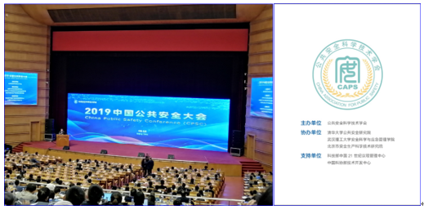
会上，我校战略科学家、中国工程院院士、公共安全科学技术学会名誉理事长范维澄院士做了题为《关于安全科技与学科发展的思考》的大会特邀报告，并在报告中全面介绍了我校在第七届世界军人运动会柔道比赛场馆人员疏散安保方面所做的工作。

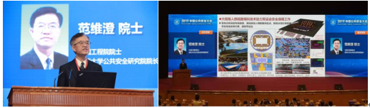

中国公共安全大会是我国公共安全领域最权威、最顶级的学术盛会。2019年中国公共安全大会围绕风险与韧性、预测预警、人员安全、城市安全、航空安全、石油与化工安全、矿山与地下工程安全、爆炸安全、消防安全、海洋安全、网络与信息安全共11个主题论坛展开研讨，共计安排专项报告41场，邀请报告29场，主题报告80场，累计总报告259场，来自国内外各高等院校、科研机构、政府部门、企业、非政府组织等近千人参加了大会。

作为协办单位负责人，宋英华院长带队参加了本次大会，并作为公共安全科学技术学会理事参加了公共安全科学技术学会第二届第四次理事会议。协办2019中国公共安全大会是我院扩大学术交流的重要举措，也是推进安全科学与工程一级学科建设的重要途径。
